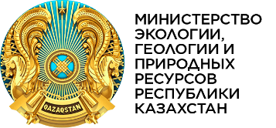
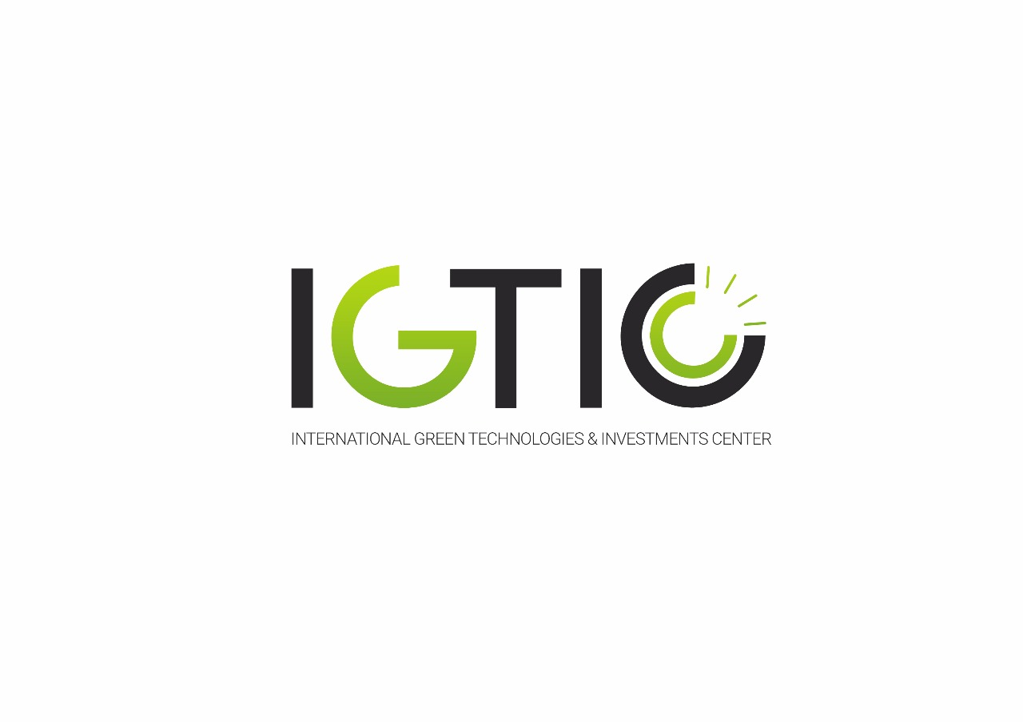
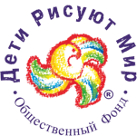

НАО «Международный центр зеленых технологий и инвестиционных проектов» и ОФ «Дети рисуют мир» приглашают всех желающих детей и школьников в возрасте от семи до семнадцати лет принять участие в конкурсе рисунков «Зелёные технологии глазами детей – 2023».
Конкурс проводится в рамках Всемирного дня эколога и Всемирного дня защиты детей, и направлен на формирование экологической культуры и привлечение внимания подрастающего поколения к проблемам окружающей среды, а также приобщение родителей и детей к рациональным формам семейного проведения досуга.
1. Конкурс проводится с целью:
1.1. Воспитания экологического самосознания, активизации творческого потенциала в решении экологических проблем;
1.2. Развития и реализации интеллектуального потенциала детей;
1.3. Формирования экологической культуры и базовых представлений об устойчивом развитии.
2. Общее положение конкурса
2.1. Настоящее положение устанавливает принципы организации, проведения и подведения итогов конкурса «Зелёные технологии глазами детей – 2023» (далее - Конкурс);
2.2. Организация и проведение конкурса строится на принципах общедоступности, открытости, объективности и свободы творческого самовыражения его участников;
2.3. В конкурсе принимают участие дети в возрасте от 7 до 17 лет, являющиеся гражданами Казахстана и проживающие на территории Казахстана;
2.4. Работы участников могут быть использованы организаторами для размещения в открытом доступе;
2.5. Все расходы по участию в конкурсе, в том числе связанные с подготовкой конкурсных работ, участник несет самостоятельно;
2.6. Победители будут определены по итогам голосования Жюри конкурса;

3. Организаторы конкурса
3.1. Организаторами конкурса являются Подведомственная организация Министерства экологии и природных ресурсов РК НАО «Международный центр зеленых технологий и инвестиционных проектов» и Общественный Фонд «Дети рисуют мир» (далее - Организаторы);
3.2. Организаторы осуществляют общее управление, контроль и оперативное управление мероприятиями в рамках конкурса;
3.3. Организаторы размещают на сайте www.igtipc.org положение о конкурсе и осуществляют контроль за его соблюдением;
3.4. Организаторы утверждают состав Жюри конкурса. В состав жюри будут приглашены представители иных организаций;
3.5. Организаторы организуют онлайн церемонию награждения победителей конкурса и предоставляют призы и дипломы победителям конкурса;
3.6. Организаторы устанавливают порядок и проводят регистрацию результатов конкурса;
3.7. Организаторы ведут учет конкурсных работ участников и победителей конкурса;
3.8. Организаторы в праве запросить у участников оригиналы лучших работ для проведения выставок и иных мероприятий;
3.9. Авторы лучших работ сами несут ответственность за затраты по отправке своей работы почтовым сервисом.
4. Награждение победителей
4.1. Общий призовой фонд выделяется НАО «Международный центр зеленых технологий и инвестиционных проектов»;
4.2. Жюри конкурса определяет 10 лучших работ среди всех участников и дарит их авторам дипломы и подарочные сертификаты;
4.3. Награждение победителей состоится в онлайн режиме. Победители должны подключиться к церемонии награждения онлайн, посредством ZOOM (ссылка будет отправлена предварительно организаторами конкурса).
5. Сроки и условия проведения конкурса
5.1. Работы принимаются до 20 июня 2023 года. Итоги будут подведены 27 июня 2023 года;
5.2. Для принятия участия в конкурсе Вам необходимо отправить отсканированный файл своего рисунка на электронный адрес org@drmfund.com
5.3. Рисунок должен быть выполнен в формате A4 или A3 и отсканирован в разрешении не менее 300 dpi;
5.4. Каждый участник может прислать только 1 (один) рисунок. Рисунок должен быть нарисован самим участником и не быть опубликованным ранее в других печатных и/или онлайн изданиях;
5.5. Рисунки должны быть авторскими. Срисованные рисунки не принимаются в качестве работ для конкурса;
5.6. При отправлении заявки на конкурс Участник должен заполнить форму заявки согласно Приложению 1;
5.7. В случае несоответствия содержания работы общей тематике конкурса, а также вышеуказанным требованиям, организаторы конкурса оставляют за собой право их отстранения от дальнейшего участия.
6. Жюри конкурса и критерии оценки конкурсных работ
6.1. Состав Жюри утверждается решением организаторов конкурса;
6.2. Состав Жюри не оглашается до подведения итогов, во избежание фактов давления;
6.3. Жюри осуществляет проверку работ на соответствие условиям конкурса;
6.4. Жюри обеспечивает единство критериев отбора победителей конкурса;
6.5. Критерии оценки:
- соответствие тематике конкурса;
- оригинальность, креативность и раскрытие темы;
6.6. Оценка конкурсных работ осуществляется в два этапа:
- Этап первый: Жюри коллегиально отбирает наиболее перспективные работы для участия во втором этапе;
- Этап второй: Жюри осуществляет экспертную оценку отобранных во второй этап работ в соответствии с критериями оценки от 0 до 10 баллов. Победители определяются по наибольшей сумме полученных баллов от всех членов Жюри по всем критериям оценки;
6.7. Решение Жюри конкурса оформляется протоколом.
По дополнительным вопросам можете обратиться к пресс-секретарю НАО «Международный центр зеленых технологий и инвестиционных проектов» Индире Жумагельді +7 (775) 000-75-98 и PR-менеджеру Назерке Сайлауовой +7 (705) 474-41-54

Приложение 1*
Информация об участнике конкурса
«Зелёные технологии глазами детей – 2023»
*обязательно для заполнения
ФИО
Дата рождения
Область, город, район, село
Школа/Организация
Информация об одном из родителей
Имя и номер телефона
Полный адрес и почтовый индекс (для отправки сертификатов)

